TK110 配料罐液位、称量与 CIP 异常报警操作说明
文档编号：DOC-TK110 版本：V1.0-模拟语料 系统：配料与储罐系统 设备：TK110 配料罐 区域：制剂车间配料区
用途：模拟工业知识库语料，用于 RAG / GraphRAG / 表格解析 / 图片绑定 / 报警处置问答测试。非真实操作规程。

1. 适用范围与系统边界
本文档模拟配料罐高低液位、阀门失败、泵干运转、称量偏差、搅拌过载、泡沫、配方不匹配、流量计和 CIP 状态异常。适合测试配方-步骤-报警-质量风险关系。
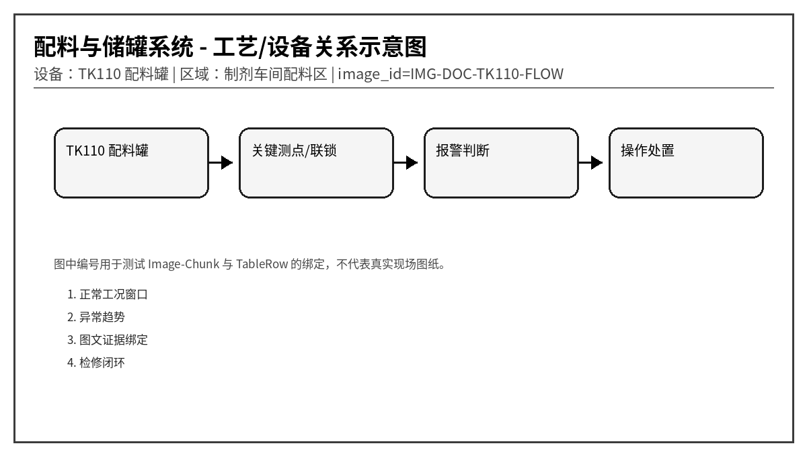
图 1 配料与储罐系统示意图，image_id=IMG-DOC-TK110-FLOW

2. 正常运行窗口
位号 | 参数 | 单位 | 正常范围 | 说明
TK110_LVL | 罐液位 | % | 15 ~ 85 | 高高禁止继续进料
TK110_WT | 称重值 | kg | 按配方 | 偏差影响质量
TK110_AGI | 搅拌电流 | A | < 额定 100% | 过载查粘度和机械
TK110_FT | 进料流量 | L/min | 按阶段 20 ~ 80 | 脉冲丢失需停投
TK110_CIP | CIP 状态 | 枚举 | 完成/未完成 | 未完成禁止投料

3. 报警总览表
报警码 | 报警名称 | 等级 | 触发位号 | 触发条件 | 关联图片ID
TK110-A001 | 高高液位 | 高高 | TK110_LVL | 液位 > 92% 持续 5 s | HH
TK110-A002 | 低低液位 | 高 | TK110_LVL | 液位 < 8% 持续 10 s | LL
TK110-A003 | 进料阀关闭失败 | 高 | TK110_INV | 关闭命令后反馈仍开 | INV
TK110-A004 | 出料泵干运转 | 高 | TK110_PUMP | 泵运行且流量低/液位低 | DRY
TK110-A005 | 称量偏差大 | 中 | TK110_WT | 实际累计量偏离配方 > 1.5% | WT
TK110-A006 | 搅拌器过载 | 高 | TK110_AGI | 电流 > 额定 120% 持续 10 s | AGI
TK110-A007 | 泡沫检测报警 | 中 | TK110_FOAM | 泡沫探头动作超过 20 s | FOAM
TK110-A008 | 配方不匹配 | 高 | TK110_RECIPE | 当前物料/批号与配方不一致 | RECIPE
TK110-A009 | 流量计脉冲丢失 | 中 | TK110_FT | 阀开且泵运行但脉冲为 0 | FT
TK110-A010 | CIP 未完成 | 高 | TK110_CIP | CIP 状态未完成但请求投料 | CIP

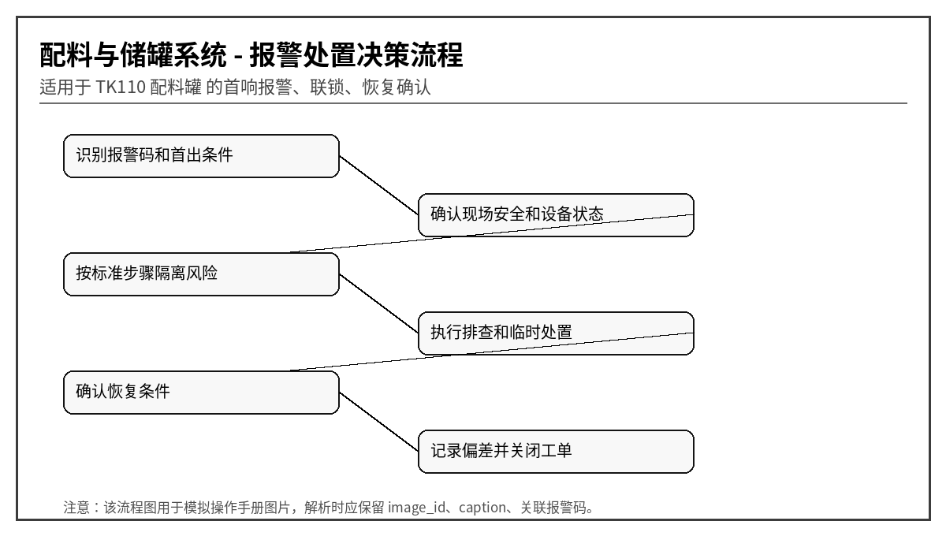
图 2 报警处置决策流程，image_id=IMG-DOC-TK110-LOGIC

4. 逐项报警处置卡

4.1 TK110-A001 高高液位
字段A | 值A | 字段B | 值B
chunk_id | DOC-TK110-CH-001 | row_id | DOC-TK110-TALARM-R001
触发位号 | TK110_LVL | 触发条件 | 液位 > 92% 持续 5 s
严重等级 | 高高 | 关联图片 | HH
恢复条件 | 液位 < 85% 且原因确认 | 设备 | TK110 配料罐

可能原因：
- 进料阀未关严
- 液位计漂移
- 配方量设置过大
- 泡沫导致假液位
标准操作步骤：
1. 立即关闭所有进料阀
2. 停止上游泵
3. 核对现场液位和称重
4. 禁止继续投料
恢复确认：液位 < 85% 且原因确认。复位前必须确认报警源已消除，禁止只在画面上确认报警。
GraphRAG 证据建议：Alarm -> Device、Alarm -> Cause、Alarm -> Action、TableRow -> Image、Chunk -> MENTIONS。

4.2 TK110-A002 低低液位
字段A | 值A | 字段B | 值B
chunk_id | DOC-TK110-CH-002 | row_id | DOC-TK110-TALARM-R002
触发位号 | TK110_LVL | 触发条件 | 液位 < 8% 持续 10 s
严重等级 | 高 | 关联图片 | LL
恢复条件 | 液位 > 15% | 设备 | TK110 配料罐

可能原因：
- 出料泵抽空
- 液位计故障
- 排放阀未关
- 配方阶段未装料
标准操作步骤：
1. 停止出料泵防干运转
2. 检查排放阀
3. 核对称重值
4. 确认液位计状态
恢复确认：液位 > 15%。复位前必须确认报警源已消除，禁止只在画面上确认报警。
GraphRAG 证据建议：Alarm -> Device、Alarm -> Cause、Alarm -> Action、TableRow -> Image、Chunk -> MENTIONS。

4.3 TK110-A003 进料阀关闭失败
字段A | 值A | 字段B | 值B
chunk_id | DOC-TK110-CH-003 | row_id | DOC-TK110-TALARM-R003
触发位号 | TK110_INV | 触发条件 | 关闭命令后反馈仍开
严重等级 | 高 | 关联图片 | INV
恢复条件 | 阀门关闭反馈正常 | 设备 | TK110 配料罐

可能原因：
- 气动阀卡涩
- 电磁阀漏气
- 反馈开关失准
- 阀座有异物
标准操作步骤：
1. 关闭上游手阀
2. 停止对应进料泵
3. 检查阀门反馈
4. 必要时隔离该原料线
恢复确认：阀门关闭反馈正常。复位前必须确认报警源已消除，禁止只在画面上确认报警。
GraphRAG 证据建议：Alarm -> Device、Alarm -> Cause、Alarm -> Action、TableRow -> Image、Chunk -> MENTIONS。

4.4 TK110-A004 出料泵干运转
字段A | 值A | 字段B | 值B
chunk_id | DOC-TK110-CH-004 | row_id | DOC-TK110-TALARM-R004
触发位号 | TK110_PUMP | 触发条件 | 泵运行且流量低/液位低
严重等级 | 高 | 关联图片 | DRY
恢复条件 | 泵有稳定流量且无异响 | 设备 | TK110 配料罐

可能原因：
- 罐液位不足
- 出口阀关闭
- 泵未灌满
- 流量计故障
标准操作步骤：
1. 立即停泵
2. 确认罐液位
3. 打开排气灌泵
4. 复位后点动试车
恢复确认：泵有稳定流量且无异响。复位前必须确认报警源已消除，禁止只在画面上确认报警。
GraphRAG 证据建议：Alarm -> Device、Alarm -> Cause、Alarm -> Action、TableRow -> Image、Chunk -> MENTIONS。

4.5 TK110-A005 称量偏差大
字段A | 值A | 字段B | 值B
chunk_id | DOC-TK110-CH-005 | row_id | DOC-TK110-TALARM-R005
触发位号 | TK110_WT | 触发条件 | 实际累计量偏离配方 > 1.5%
严重等级 | 中 | 关联图片 | WT
恢复条件 | 偏差记录关闭 | 设备 | TK110 配料罐

可能原因：
- 流量计系数错误
- 阀门关闭滞后
- 称重传感器漂移
- 人工补料未录入
标准操作步骤：
1. 暂停批次进入 HOLD
2. 核对配方目标量
3. 复核称重零点
4. 由质量人员判定偏差处理
恢复确认：偏差记录关闭。复位前必须确认报警源已消除，禁止只在画面上确认报警。
GraphRAG 证据建议：Alarm -> Device、Alarm -> Cause、Alarm -> Action、TableRow -> Image、Chunk -> MENTIONS。

4.6 TK110-A006 搅拌器过载
字段A | 值A | 字段B | 值B
chunk_id | DOC-TK110-CH-006 | row_id | DOC-TK110-TALARM-R006
触发位号 | TK110_AGI | 触发条件 | 电流 > 额定 120% 持续 10 s
严重等级 | 高 | 关联图片 | AGI
恢复条件 | 电流恢复正常 | 设备 | TK110 配料罐

可能原因：
- 物料粘度过高
- 叶轮被异物卡住
- 液位过低造成搅拌不稳定
- 减速机故障
标准操作步骤：
1. 停止加料并降低搅拌转速
2. 检查罐内异常声
3. 确认液位和粘度
4. 必要时停机检修
恢复确认：电流恢复正常。复位前必须确认报警源已消除，禁止只在画面上确认报警。
GraphRAG 证据建议：Alarm -> Device、Alarm -> Cause、Alarm -> Action、TableRow -> Image、Chunk -> MENTIONS。

4.7 TK110-A007 泡沫检测报警
字段A | 值A | 字段B | 值B
chunk_id | DOC-TK110-CH-007 | row_id | DOC-TK110-TALARM-R007
触发位号 | TK110_FOAM | 触发条件 | 泡沫探头动作超过 20 s
严重等级 | 中 | 关联图片 | FOAM
恢复条件 | 泡沫探头复位且液位可信 | 设备 | TK110 配料罐

可能原因：
- 进料速度过快
- 消泡剂不足
- 配方温度不合适
- 探头挂料
标准操作步骤：
1. 降低进料速度
2. 按规程加入消泡剂
3. 检查温度和搅拌速度
4. 清洁泡沫探头
恢复确认：泡沫探头复位且液位可信。复位前必须确认报警源已消除，禁止只在画面上确认报警。
GraphRAG 证据建议：Alarm -> Device、Alarm -> Cause、Alarm -> Action、TableRow -> Image、Chunk -> MENTIONS。

4.8 TK110-A008 配方不匹配
字段A | 值A | 字段B | 值B
chunk_id | DOC-TK110-CH-008 | row_id | DOC-TK110-TALARM-R008
触发位号 | TK110_RECIPE | 触发条件 | 当前物料/批号与配方不一致
严重等级 | 高 | 关联图片 | RECIPE
恢复条件 | 配方和物料复核通过 | 设备 | TK110 配料罐

可能原因：
- 扫码错误
- MES 下发版本过旧
- 人工选择错误配方
- 物料标签污染
标准操作步骤：
1. 立即停止投料
2. 核对 MES 配方版本
3. 通知质量复核物料
4. 错误物料不得混入
恢复确认：配方和物料复核通过。复位前必须确认报警源已消除，禁止只在画面上确认报警。
GraphRAG 证据建议：Alarm -> Device、Alarm -> Cause、Alarm -> Action、TableRow -> Image、Chunk -> MENTIONS。

4.9 TK110-A009 流量计脉冲丢失
字段A | 值A | 字段B | 值B
chunk_id | DOC-TK110-CH-009 | row_id | DOC-TK110-TALARM-R009
触发位号 | TK110_FT | 触发条件 | 阀开且泵运行但脉冲为 0
严重等级 | 中 | 关联图片 | FT
恢复条件 | 脉冲恢复或备用计量确认 | 设备 | TK110 配料罐

可能原因：
- 流量计卡死
- 线缆断线
- 小流量低于下限
- 脉冲输入模块故障
标准操作步骤：
1. 暂停对应投料
2. 检查现场流量
3. 测量脉冲信号
4. 切换备用计量方式需审批
恢复确认：脉冲恢复或备用计量确认。复位前必须确认报警源已消除，禁止只在画面上确认报警。
GraphRAG 证据建议：Alarm -> Device、Alarm -> Cause、Alarm -> Action、TableRow -> Image、Chunk -> MENTIONS。

4.10 TK110-A010 CIP 未完成
字段A | 值A | 字段B | 值B
chunk_id | DOC-TK110-CH-010 | row_id | DOC-TK110-TALARM-R010
触发位号 | TK110_CIP | 触发条件 | CIP 状态未完成但请求投料
严重等级 | 高 | 关联图片 | CIP
恢复条件 | CIP 完成且 QA 放行 | 设备 | TK110 配料罐

可能原因：
- 清洗步骤中断
- 电导率未达标
- 操作员误跳步
- CIP 记录未回传
标准操作步骤：
1. 禁止投料
2. 查看 CIP 步骤记录
3. 完成补洗或重新清洗
4. 质量确认后解除
恢复确认：CIP 完成且 QA 放行。复位前必须确认报警源已消除，禁止只在画面上确认报警。
GraphRAG 证据建议：Alarm -> Device、Alarm -> Cause、Alarm -> Action、TableRow -> Image、Chunk -> MENTIONS。

5. 易混淆报警与反例
- 同名报警在不同设备上的含义可能不同，回答时必须引用 alarm_code 和 device，不能只回答“压力高”。
- 同一异常现象可能存在机械、仪表、工艺三类原因，应优先根据伴随报警和趋势判断。
- 高高联锁类报警必须先给安全处置和隔离动作，再给恢复动作。
- 图片只是操作辅助证据，不能替代现场安全确认。

6. 班组交接记录模板
时间 | 报警码 | 首出/伴随报警 | 已执行操作 | 当前状态 | 交接人
2026-05-28 09:10 | 示例 | 示例 | 示例 | 示例 | 示例

